Bulletin Ronde 1

Vrijdag 7 september 2012

Het Schaak Grens Toernooi 2012-2013 is gestart op vrijdag 7 september 2012 met ronde 1 in Wachtebeke. Er werd deze vrijdagavond aan 9 borden geschaakt.
Aan bord 1 speelden vader en zoon Dubbeldam.
In een partij met wisselende kansen won Wesley Vandesteene van Cees Smits.

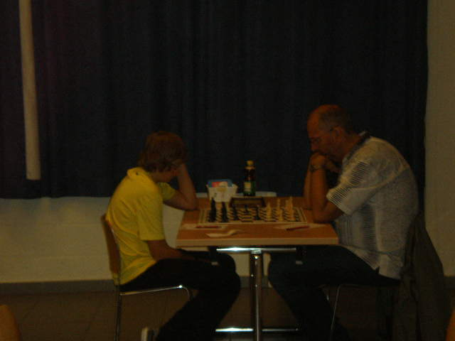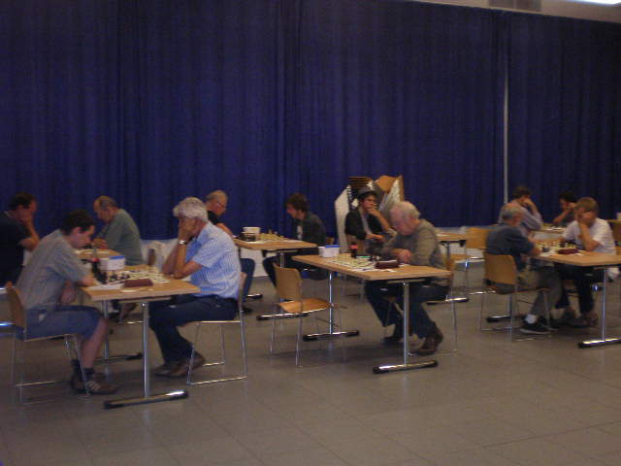

Uitslagen ronde 1

1. Nick Dubbeldam (2105) - Mathijs Dubbeldam (1313) 1-0
2. Martin de Graaf (0000*) - Theo de Putter (1980) 0-1
3. Arjo Arendse (1919*) - Seppe Scheiris (0000*) 1-0
4. Stef Scheiris (0000*) - John Gommers (1916) 0-1
5. Henk de Ridder (1830*) - Luc Buysse (0000*) 1-0
6. Jos van Bellen (0000*) - Koen Dhuyvetter (1738) 0-1
7. Manuel Colsen (1655) - Marcel Ingels (0000*) 1-0
8. Mark Zootjes (1577*) - Cor Provoost (1632*) 1-0
9. Cees Smits (1617*) - Wesley Vandesteene (1213*) 0-1

Afwezig (½ punt) : Kees Nieuwelink (2181), Dennis van Vliet (2067), Lydia Dubbeldam (1675)

Bulletin Ronde 2

Vrijdag 28 september 2012

Op vrijdag 28 september 2012 vond de 2e ronde van het Schaak Grens Toernooi plaats in Axel.
Er werd wederom aan 9 borden geschaakt.
Na twee ronden zijn er drie koplopers met een score van 100%, nl. Theo de Putter, Arjo Arendse en Mark Zootjes.

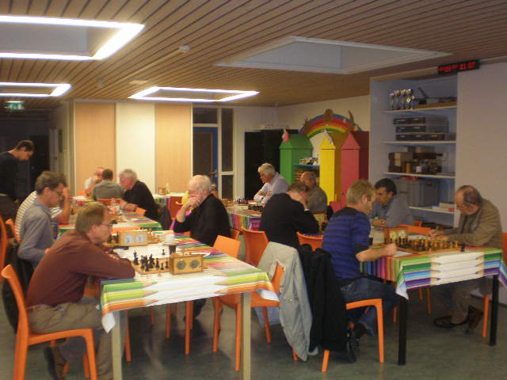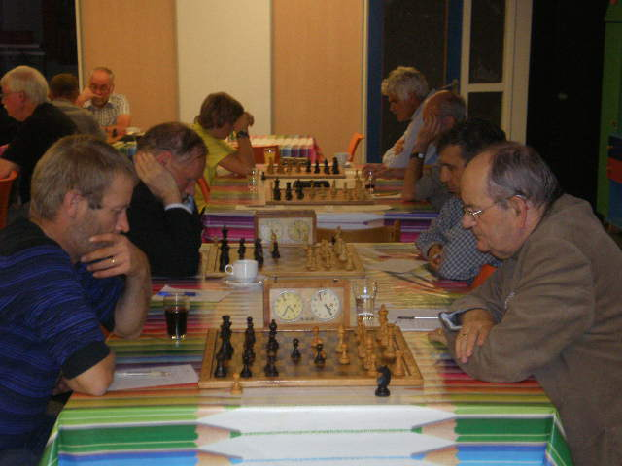

Uitslagen ronde 2

1. Theo de Putter (1980) - Manuel Colsen (1655) 1-0
2. Koen Dhuyvetter (1738) - Arjo Arendse (1919*) 0-1
3. Wesley Vandesteene (1213*) - Henk de Ridder (1830*) ½-½
4. Lydia Dubbeldam (1675) - Mark Zootjes (1578*) 0-1
5. Cem Ensari (0000*) - Gert van Rij (2006) 0-1
6. Rudy Naudts (1150*) - Patrick Claeys (1420*) 0-1
7. Cor Provoost (1632*) - Martin de Graaf (0000*) 1-0
8. Marcel Ingels (0000*) - Cees Smits (1617*) 0-1
9. Mathijs Dubbeldam (1313) - Jos van Bellen (0000*) 0-1

Afwezig ronde 1 (½ punt): Gert van Rij (2006), Patrick Claeys (1420*), Rudy Naudts (1150*),
Frans Rottiers (1149*), Cem Ensari (0000*)
Afwezig ronde 2 (½ punt): Nick Dubbeldam (2105), John Gommers (1916), Luc Buysse (0000*),
Seppe Scheiris (0000*), Stef Scheiris (0000*)
Afwezig ronde 2 ( geen ½ punt): Kees Nieuwelink (2181), Dennis van Vliet (2067),
Frans Rottiers (1149*)

Bulletin Ronde 3

Vrijdag 26 oktober 2012

Op vrijdag 26 oktober 2012 vond de 3e ronde van het Schaak Grens Toernooi plaats in Zuiddorpe.
Er werd slechts aan 7 borden geschaakt.
Theo de Putter gaat, na de winst tegen Mark Zootjes, alleen aan de leiding in het klassement.

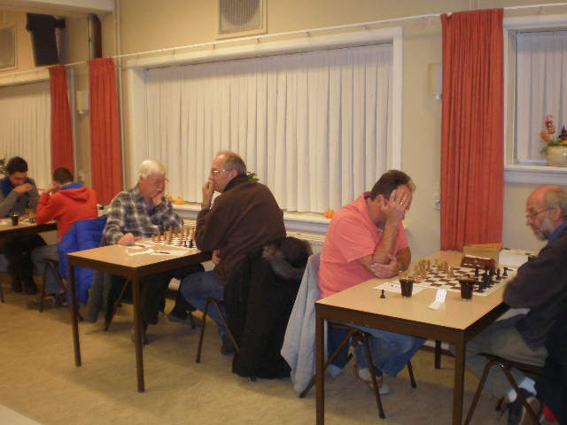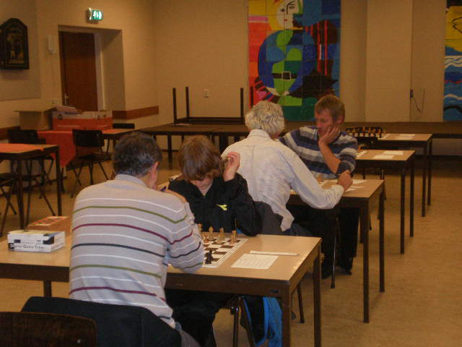

Uitslagen ronde 3

1. Mark Zootjes (1578*) - Theo de Putter (1980) 0-1
2. Henk de Ridder (1830*) - Nick Dubbeldam (2105) 0-1
3. Koen Dhuyvetter (1738) - Wesley Vandesteene (1213*) 1-0
4. Manuel Colsen (1655) - Cor Provoost (1632*) 0-1
5. Mathijs Dubbeldam (1313) - Cem Ensari (0000*) 1-0
6. Martin de Graaf (0000*) - Jos van Bellen (0000*) 0-1
7. Luc Buysse (0000*) - Marcel Ingels (0000*) 1-0

Afwezig ronde 3 (½ punt): Arjo Arendse (1919*), Cees Smits (1617*)
Afwezig ronde 3 (geen ½ punt): Gert van Rij (2006), John Gommers (1916),
Patrick Claeys (1420*), Kees Nieuwelink (2181),
Dennis van Vliet (2067), Lydia Dubbeldam (1675),
Rudy Naudts (1150*), Frans Rottiers (1149*),
Seppe Scheiris (0000*), Stef Scheiris (0000*)

Bulletin Ronde 4

Vrijdag 23 november 2012

Op vrijdag 23 november 2012 vond de 4e ronde van het Schaak Grens Toernooi plaats in Wachtebeke.
Er werd aan 9 borden geschaakt.
Theo de Putter blijft aan de leiding in het klassement, door de remise tegen Nick Dubbeldam.

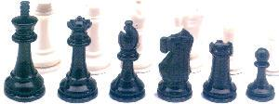

Uitslagen ronde 4

1. Theo de Putter (1980) - Nick Dubbeldam (2105) ½-½
2. Mark Zootjes (1578*) - Koen Dhuyvetter (1738) 1-0
3. Cor Provoost (1632*) - Mathijs Dubbeldam (1313) 1-0
4. Wesley Vandesteene (1213*) - Luc Buysse (0000*) 1-0
5. Jos van Bellen (0000*) - Patrick Claeys (1420*) ½-½
6. Kees Nieuwelink (2181) - Stef Scheiris (0000*) 1-0
7. Niels Schelleman (0000*) - Lydia Dubbeldam (1675) 1-0
8. Seppe Scheiris (0000*) - Iris Schelleman (0000*) 0-1
9. Martin de Graaf (0000*) - Rudy Naudts (1150*) 0-1

Afwezig ronde 4 (½ punt): Henk de Ridder (1830*), Manuel Colsen (1655), Marcel Ingels (0000*)
Afwezig ronde 4 (geen ½ punt): Arjo Arendse (1919*), Gert van Rij (2006), John Gommers (1916), Cees Smits (1617*), Dennis van Vliet (2067),
Frans Rottiers (1149*), Cem Ensari (0000*),

Bulletin Ronde 5

Vrijdag 14 december 2012

Op vrijdag 14 december 2012 vond de 5e ronde van het Schaak Grens Toernooi plaats in Axel.
Er werd slechts aan 5 borden geschaakt.
Na vijf ronden gaan Nick Dubbeldam en Theo de Putter samen aan de leiding in het klassement. Beide spelers hebben momenteel 4 punten.

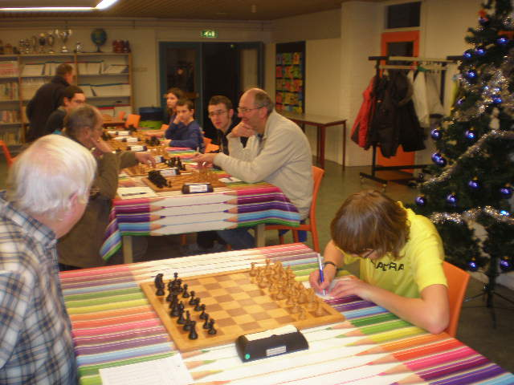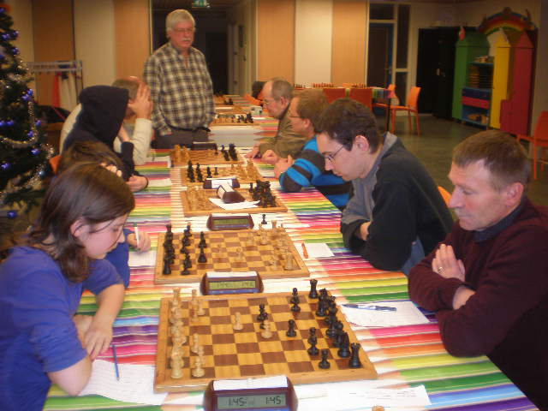

Uitslagen ronde 5

1. Nick Dubbeldam (2105) - Cor Provoost (1632*) 1-0
2. Arjo Arendse (1919*) - Wesley Vandesteene (1213*) 1-0
3. Mathijs Dubbeldam (1313) - Henk de Ridder (1830*) ½-½
4. Koen Dhuyvetter (1738) - Niels Schelleman (0000*) 1-0
5. Iris Schelleman (0000*) - Rudy Naudts (1150*) 1-0

Vrij: Jos van Bellen (0000*) (1 punt)

Afwezig ronde 5 (½ punt): Theo de Putter (1980), Mark Zootjes (1578*),
Martin de Graaf (0000*)
Afwezig ronde 5 (geen ½ punt): Patrick Claeys (1420*), Kees Nieuwelink (2181),
Gert van Rij (2006), John Gommers (1916), Manuel Colsen (1655), Cees Smits (1617*), Luc Buysse (0000*), Dennis van Vliet (2067),
Lydia Dubbeldam (1675), Frans Rottiers (1149*),
Cem Ensari (1057*), Seppe Scheiris (0000*),
Stef Scheiris (0000*), Marcel Ingels (0000*)

Bulletin Ronde 6

Vrijdag 25 januari 2013

Op vrijdag 25 januari 2013 vond de 6e ronde van het Schaak Grens Toernooi plaats in Zuiddorpe.
Er werd aan 7 borden geschaakt.
Nick Dubbeldam is nu alleen koploper in het klassement.

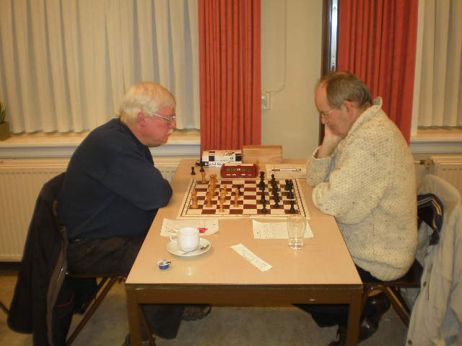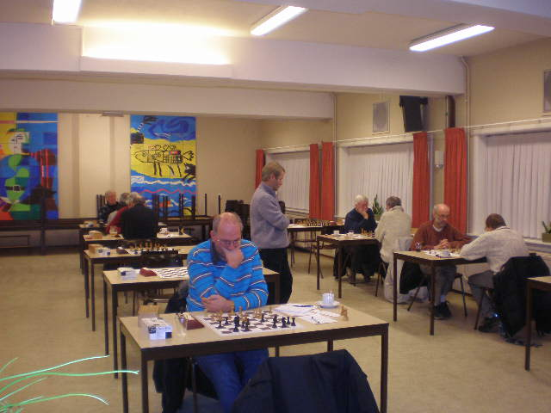

Uitslagen ronde 6

1. Nick Dubbeldam (2105) - Mark Zootjes (1578*) 1-0
2. Theo de Putter (1980) - Arjo Arendse (1919*) ½-½
3. Henk de Ridder (1830*) - Cor Provoost (1632*) 1-0
4. Jos van Bellen (0000*) - Kees Nieuwelink (2181) 0-1
5. Manuel Colsen (1655) - Martin de Graaf (0000*) 1-0
6. Buddy Dharmoputro (0000*) - Marcel Ingels (0000*) 1-0
7. Pasha Jansen (0000*) - Griffin Dharmoputro (0000*) 0-1

Afwezig ronde 5 (½ punt): Buddy Dharmoputro (0000*) Griffin Dharmoputro (0000*),
Pasha Jansen (0000*)
Afwezig ronde 6 (½ punt): Koen Dhuyvetter (1738), Wesley Vandesteene (1213*), Mathijs Dubbeldam (1313)
Afwezig ronde 6 (geen ½ punt): Iris Schelleman (0000*), Patrick Claeys (1420*),
Gert van Rij (2006), John Gommers (1916), Cees Smits (1617*), Rudy Naudts (1150*), Niels Schelleman (0000*),
Luc Buysse (0000*), Dennis van Vliet (2067),
Lydia Dubbeldam (1675), Frans Rottiers (1149*),
Cem Ensari (1057*), Seppe Scheiris (0000*),
Stef Scheiris (0000*)

Bulletin Ronde 7

Vrijdag 15 februari 2013

Verslag ronde 7

De 7e ronde van het Schaak Grens Toernooi vond plaats op vrijdag 15 februari 2013 in Wachtebeke.
Er deden deze keer 14 schakers mee.
Bij afwezigheid in ronde 7, 8 en/of 9 ontvangt men geen half punt meer.
Nick Dubbeldam verstevigt zijn koppositie. Door winst tegen Wesley Vandesteene heeft Nick nu een score van 6 uit 7. De achtervolgers Theo de Putter (4½) en Arjo Arendse (4) kwamen vandaag niet in actie.
Er worden nog twee ronden gespeeld. Veel succes gewenst!

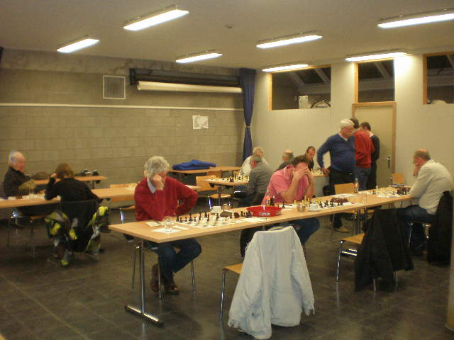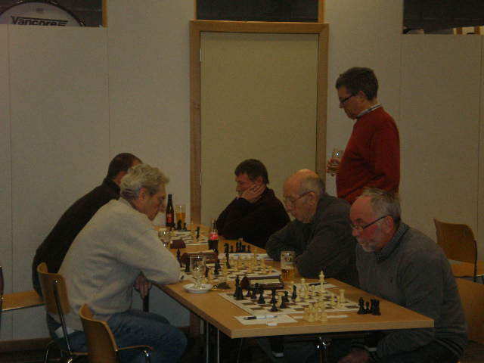

Uitslagen ronde 7

1. Wesley Vandesteene (1213*) - Nick Dubbeldam (2105) 0-1
2. Mark Zootjes (1578*) - Henk de Ridder (1830*) ½-½
3. Cor Provoost (1632*) - Jos van Bellen (0000*) 1-0
4. Marcel Ingels (0000*) - Mathijs Dubbeldam (1313) 0-1
5. Patrick Claeys (1420*) - Manuel Colsen (1655) ½-½
6. Rudy Naudts (1150*) - Luc Buysse (0000*) 0-1
7. Edgard Himschoot (1252*) - Frans Rottiers (1149*) 1-0

Afwezig ronde 6 (½ punt): Edgard Himschoot (1252*)
Afwezig ronde 7 (geen ½ punt): Theo de Putter (1980), Arjo Arendse (1919*), Koen Dhuyvetter (1738), Kees Nieuwelink (2181), Iris Schelleman (0000*), Gert van Rij (2006), John Gommers (1916), Cees Smits (1617*), Buddy Dharmoputro (0000*), Griffin Dharmoputro (0000*), Niels Schelleman (0000*), Dennis van Vliet (2067),
Lydia Dubbeldam (1675), Cem Ensari (1057*), Martin de Graaf (0000*), Pasha Jansen (0000*),
Seppe Scheiris (0000*), Stef Scheiris (0000*)

Bulletin Ronde 8

Vrijdag 22 maart 2013

Verslag ronde 8

De 8e ronde van het Schaak Grens Toernooi vond plaats op vrijdag 22 maart 2013 in Axel.
Er deden deze keer wederom 14 schakers mee.
Door een remise tegen Arjo Arendse is Nick Dubbeldam reeds verzekerd van de kampioensplaats. Proficiat, Nick!
Voor de podiumplaatsen 2 en 3 blijft het nog erg spannend!
Ronde 9 vindt plaats op vrijdag 12 april 2013 in Sas van Gent!

Uitslagen ronde 8

1. Arjo Arendse (1919*) - Nick Dubbeldam (2105) ½-½
2. Mathijs Dubbeldam (1313) - Mark Zootjes (1578*) 0-1
3. Henk de Ridder (1830*) - Manuel Colsen (1655) 1-0
4. Cor Provoost (1632*) - Wesley Vandesteene (1213*) 1-0
5. Patrick Claeys (1420*) - Lydia Dubbeldam (1675) ½-½
6. Cees Smits (1617*) - Luc Oosterlinck (1582) 0-1
7. Frans Rottiers (1149*) - Pasha Jansen (0000*) 1-0

Afwezig ronde 7 (geen ½ punt): Luc Oosterlinck (1582)
Afwezig ronde 8 (geen ½ punt): Theo de Putter (1980), Koen Dhuyvetter (1738), Kees Nieuwelink (2181), Jos van Bellen (0000*), Luc Buysse (0000*), Iris Schelleman (0000*), Gert van Rij (2006), John Gommers (1916), Rudy Naudts (1150*), Buddy Dharmoputro (0000*), Griffin Dharmoputro (0000*), Edgard Himschoot (1252*), Niels Schelleman (0000*), Dennis van Vliet (2067), Cem Ensari (1057*),
Martin de Graaf (0000*), Marcel Ingels (0000*),
Seppe Scheiris (0000*), Stef Scheiris (0000*)

Bulletin Ronde 9

Vrijdag 12 april 2013

Verslag ronde 9

De 9e ronde van het Schaak Grens Toernooi vond plaats op vrijdag 12 april 2013 in Sas van Gent.
We speelden in de nieuwe locatie MFC De Statie.
Er deden deze keer 10 schakers mee.
Kampioen van het SGT 2012-2013 is Nick Dubbeldam geworden! De overige podiumplaatsen zijn voor Mark Zootjes en Henk de Ridder. De 4e plaats is voor Arjo Arendse. Cor Provoost werd 5e.
Alle prijswinnaars van harte gefeliciteerd!
Tevens werden er ook nog ratingprijzen uitgereikt (-1799; -1400; -1150): twee per categorie.
Deze prijzen waren voor Mark Zootjes, Cor Provoost, Mathijs Dubbeldam, Wesley Vandesteene, Jos van Bellen en Iris Schelleman.
Iedereen bedankt voor het meespelen!

Uitslagen ronde 9

1. Henk de Ridder (1830*) - Theo de Putter (1980) 1-0
2. Arjo Arendse (1919*) - Cor Provoost (1632*) 1-0
3. Manuel Colsen (1655) - Mark Zootjes (1578*) 0-1
4. Mathijs Dubbeldam (1313) - Patrick Claeys (1420*) 0-1
5. Wesley Vandesteene (1213*) - Jos van Bellen (0000*) 0-1

Vrij: Pasha Jansen (0000*) (1 punt)

Eindklassement

1. Nick Dubbeldam (2105) 6½
2. Mark Zootjes (1578*) 6
3. Henk de Ridder (1830*) 6
4. Arjo Arendse (1919*) 5½
5. Cor Provoost (1632*) 5
6. Theo de Putter (1980) 4½
7. Mathijs Dubbeldam (1313) 4
8. Patrick Claeys (1420*) 4
9. Koen Dhuyvetter (1738) 3½
10. Jos van Bellen (0000*) 3½
11. Wesley Vandesteene (1213*) 3
12. Manuel Colsen (1655) 3
13. Kees Nieuwelink (2181) 2½
14. Iris Schelleman (0000*) 2½
15. Luc Buysse (0000*) 2½
16. Edgard Himschoot (1252*) 1½
17. Gert van Rij (2006) 1½
18. John Gommers (1916) 1½
19. Griffin Dharmoputro (0000*) 1½
20. Buddy Dharmoputro (0000*) 1½
21. Frans Rottiers (1149*) 1½
22. Niels Schelleman (0000*) 1½
23. Rudy Naudts (1150*) 1½
24. Cees Smits (1617*) 1½
25. Pasha Jansen (0000*) ½
26. Luc Oosterlinck (1582) 1
27. Lydia Dubbeldam (1675) 1
28. Dennis van Vliet (2067) ½
29. Seppe Scheiris (0000*) ½
30. Stef Scheiris (0000*) ½
31. Cem Ensari (1057*) ½
32. Martin de Graaf (0000*) ½
33. Marcel Ingels (0000*) ½

